Ходорковский Анатолий Борисович МХК
e-mail (адрес эл. почты): _ tolya.xodorkowskij@yandex.ru _
№  группы |  | Наименование темы | Содержание задания | Образовательные ресурсы | Сроки выполнения | Примечание
121  131  132 | Уроки  №14,15,21,22,23  Уроки  №15,21,22,23  Уроки  №21,22,23  Уроки  №22,23  Уроки  №23  Урок  №24 | Художественное мышление в авангарде науки.  Дар созидания. Практическая функция – 11ч.  Дар созидания.  Практическая функция  Дар созидания. Практическая функция  Дар созидания. Практическая функция  Зачёт | УРОК № 14  ХУДОЖЕСТВЕННОЕ МЫШЛЕНИЕ В АВАНГАРДЕ НАУКИ  Цель: совершенствование знаний о значимости культуры в художественной картине мира.  Задачи:  - учить размышлять о соотношении и взаимосвязи науки и искусства в современном мире;  - приводить примеры научного значения художественного знания;  - раскрыть целостный образ эпохи XX века по произведениям различных видов искусств;  - уметь создать цветовую палитру музыкального фрагмента;  - формирование духовной культуры учащихся.  Уже в начале жизни у человека проявляется потребность самовыражения через творчество, человек учится мыслить творчески, хотя способность к такому мышлению не является необходимой для выживания. Творческое осмысление – один из способов активного познания мира, и именно оно делает возможным прогресс, как отдельного индивида, так и человечества в целом.  Наука и искусство – вполне самодостаточные области культуры, научная и художественная деятельность существенно отличны. Тем не менее, издавна замечена и определенная близость, родство науки и искусства.  Задание. Ответьте на вопрос:  Существует ли граница между наукой и искусством?  Основная часть  ИСКУССТВО:  - чувственное  - конкретное  - ценностноэмоциональное  НАУКА:  - рациональное  - абстрактное  - познавательно-теоретическое  Действительно, художественное восприятие оперирует конкретно-чувственными образами, основывается на целостном переживании мира.  Давайте с вами разберём, что такое научное мышление и творческое мышление? В чем разница и сходство?  Научное мышление – особый вид познавательной деятельности, направленный на выработку объективных, системно организованных и обоснованных знаний о природе, человеке и обществе.  - Особенности научного мышления (познания):  - объективность;  - развитость понятийного аппарата (категориальность);  - рациональность (непротиворечивость, доказательность, системность);  - проверяемость;  - высокий уровень обобщения;  - универсальность (исследует любой феномен со стороны закономерностей и причин);  - использование специальных способов и методов познавательной деятельности.  Универсальные методы научного мышления (познания):  анализ – разложение целого на части;  синтез – воссоединение целого из частей;  дедукция – логическое выведение нового положения из предшествующих;  аналогия – сходство нетождественных объектов;  моделирование – воспроизведение характеристик одного объекта на другом объекте (модели), специально созданном для их изучения;  абстрагирование – мысленное отвлечение от ряда свойств предметов и выделении какого-либо свойства или отношения;  идеализация – мысленное создание каких-либо абстрактных объектов, принципиально не осуществимых в опыте и действительности.  Экспериментирование.  Творчество – деятельность, результатом которой является создание новых материальных и духовных ценностей, отличающихся новизной и оригинальностью, уникальностью.  Один из первых исследователей творческого мышления Дж. Гилфорд выделил четыре его особенности:  - Оригинальность, необычность идей.  - Семантическая гибкость – способность видеть объект под разными углами зрения.  - Образная гибкость – способность изменять восприятие объекта, чтобы увидеть скрытые его стороны.  - Способность использовать разные идеи в неопределённой ситуации.  Еще одним существенным поводом для сближения науки и искусства является поли-функциональность научной и художественной деятельности.  Ряд функций оказывается для них общими.  Это, например, такие как:  – упорядочивающая (наука и искусство создают и непосредственно выражают представления о порядке мироздания, общества, человеческой жизни);  – воспитательная (посредством обращения к ценностно-насыщенным сюжетам; в науке эта роль относится прежде всего к гуманитарным исследованиям);  – инновационная (создание новых социокультурных образцов).  Вывод: Художественное мышление использует ряд средств, общих с научной деятельностью, – аналогию, абстрагирование, идеализацию, экспериментирование, моделирование и др. Художественное произведение обладает своеобразной логичностью, внутренней смысловой связностью, адекватностью формы и содержания, опирается на закономерности выразительного языка, а научное творчество невозможно без оригинальности, , гибкости, образности.  Научное познание включает в себя и определенные моменты художественного восприятия. Искусство дарит ученому плодотворные интуиции, обогащает его тонкими смыслами, развивает его чувствительность, способность понимания и умственного созерцания.  Задание. Ответьте на вопрос:  Что такое творчество, научное и творческое мышление?  Творческое мышление – это мышление, результатом которого является открытие принципиально нового или усовершенствованного решения той или иной задачи. Творческое мышление направлено на создание новых идей. (Я. А. Пономарёв).  УРОК № 15  ПРЕДСКАЗАНИЯ СЛОЖНЫХ КОЛЛИЗИЙ XX-XXI в. В ТВОРЧЕСТВЕ ХУДОЖНИКОВ, КОМПОЗИТОРОВ, ПИСАТЕЛЕЙ АВАНГАРДА  Сращивание искусства и науки  Научное творчество невозможно на основе одной чистой логики.  Наука – это сочетание логического и интуитивного, Вагнера и Фауста или Сальери и Моцарта. Иными словами, науку создают и Моцарт и Сальери, но искусство – только Моцарт.  Искусство выступает для ученого важным фактором, стимулирующим творческую деятельность, вызывающим у него состояние эмоционального подъема и вдохновения, раскрепощающим фантазию и воображение. Искусство просветляет и обогащает его разум. Биографические наблюдения показывают, что многие крупные ученые были весьма не чужды искусству:  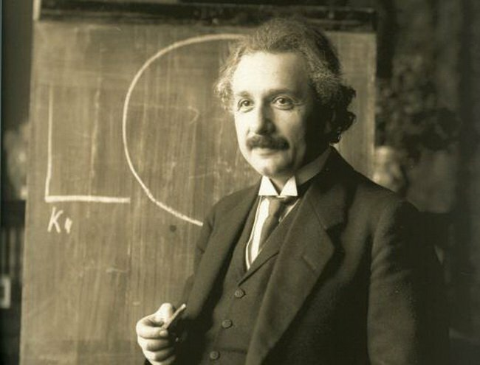  А. Эйнштейн - играл на скрипке  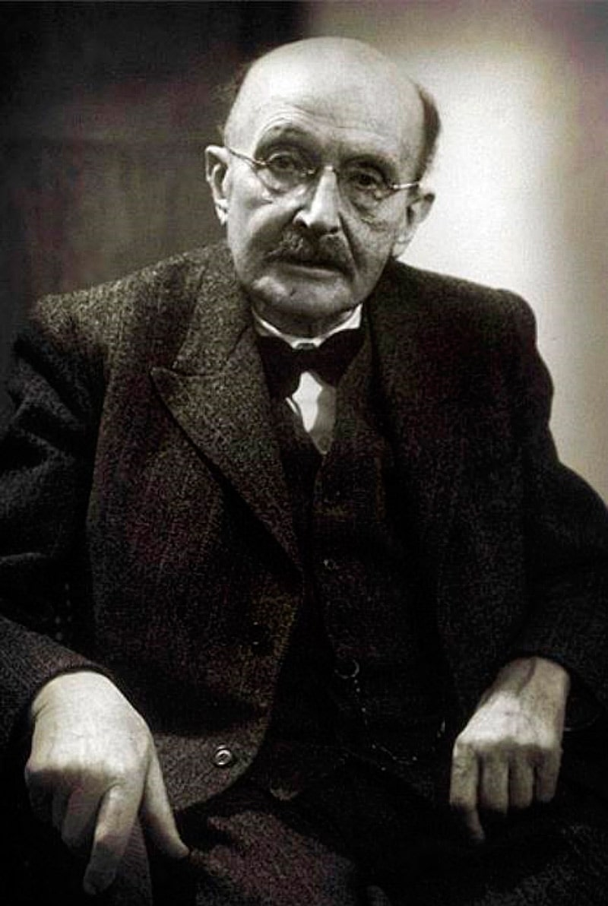Макс Планк - был талантливым пианистом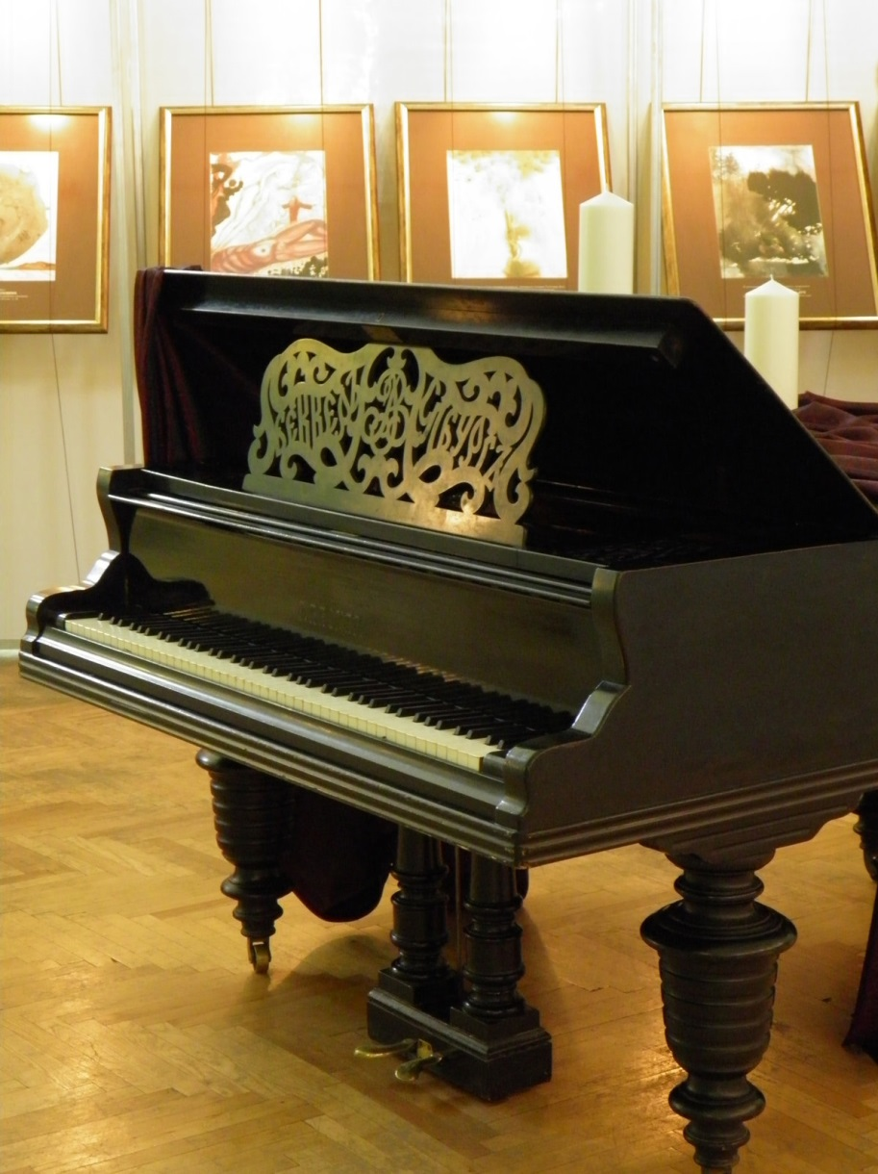  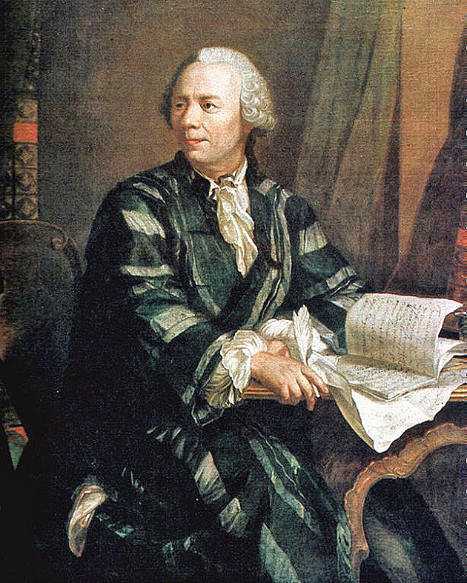  Леонард Эйлер (1707-1783) - занимался теорией музыки и вопросами цветомузыкальных ассоциаций,  Иосиф Пригожин - связал свою жизнь с музыкой уже в раннем детстве (он выучил ноты раньше, чем научился читать).  Задание. Ответьте на вопрос:  Существует ли разница между научным и художественным познанием?  Обобщение: И наука, и искусство обитают в общем культурном поле, имеют дело с одной и той же реальностью.  В философской литературе даже высказывается точка зрения, что на самом деле не существует двух разных видов познания – художественного и научного, существует единое познание, базирующееся на единых фундаментальных законах человеческого разума.  Любое художественное произведение устремлено в будущее.  Способность к провидению присуща великим художникам, возможно именно в нем и состоит главная сила искусства.  Как известно, культурное развитие включает в себя и достижения технического прогресса. В истории культуры много различных фактов, подтверждающих это.  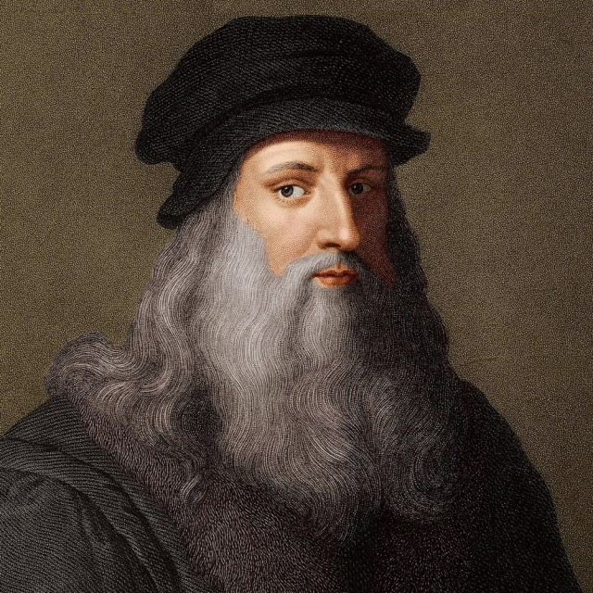  Леонардо да Винчи изобрел:  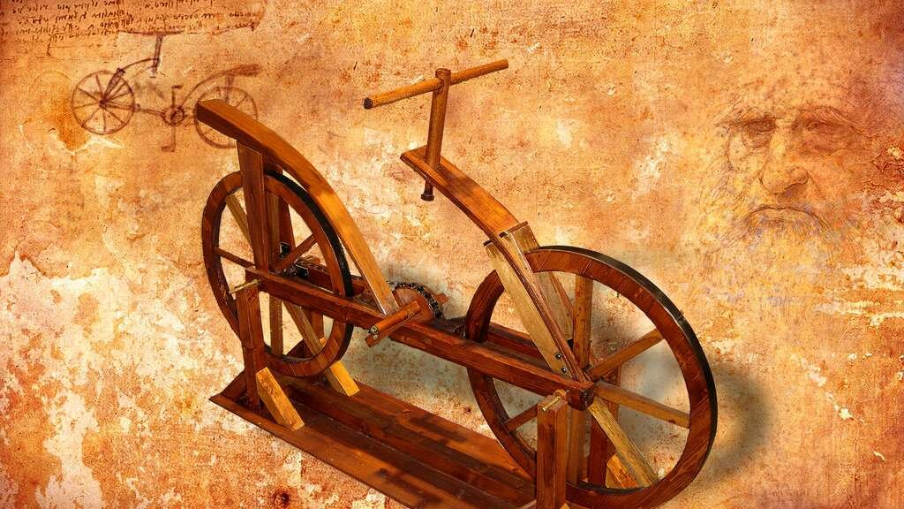  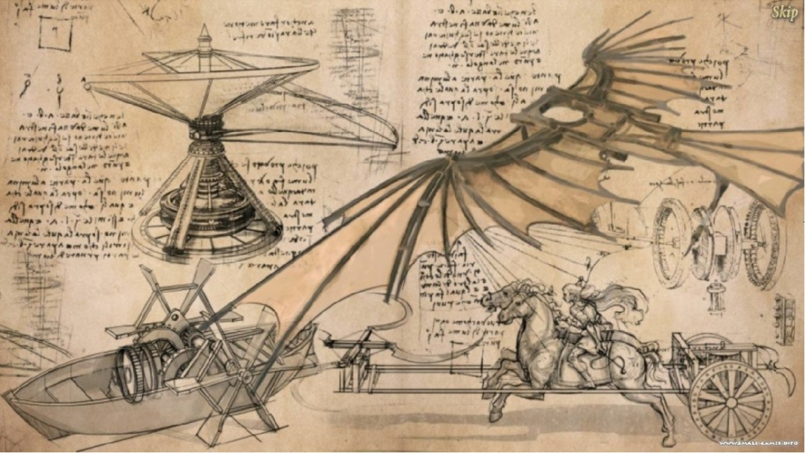  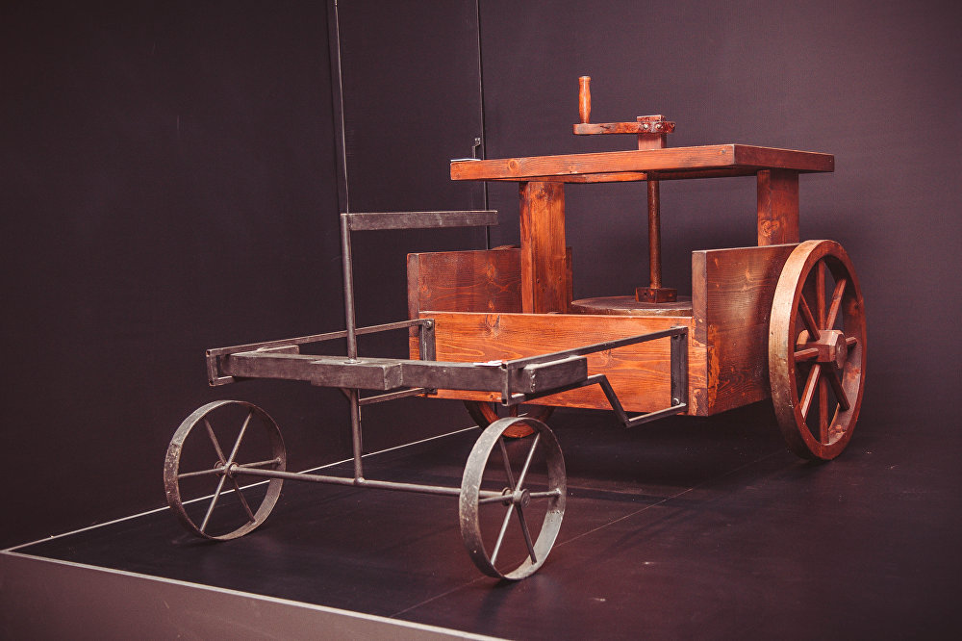  Самодвижущаяся повозка да Винчи.  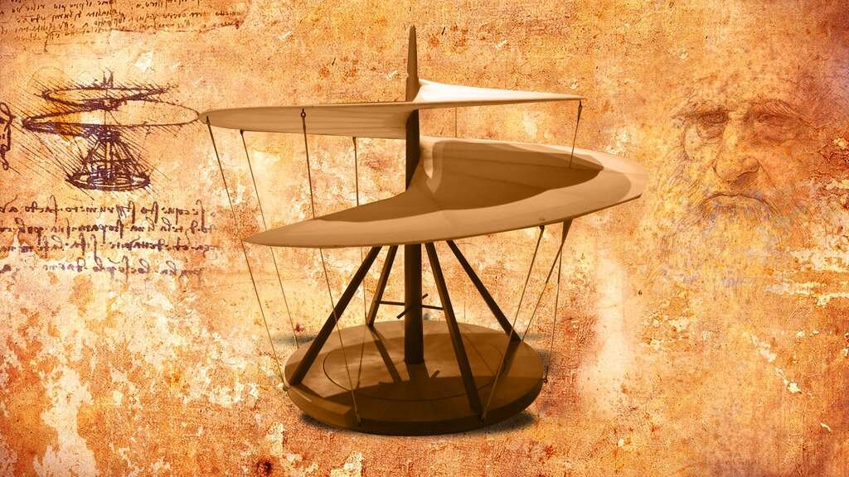  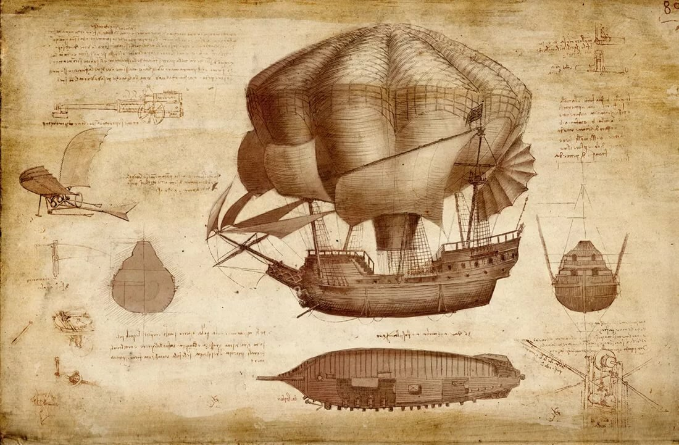  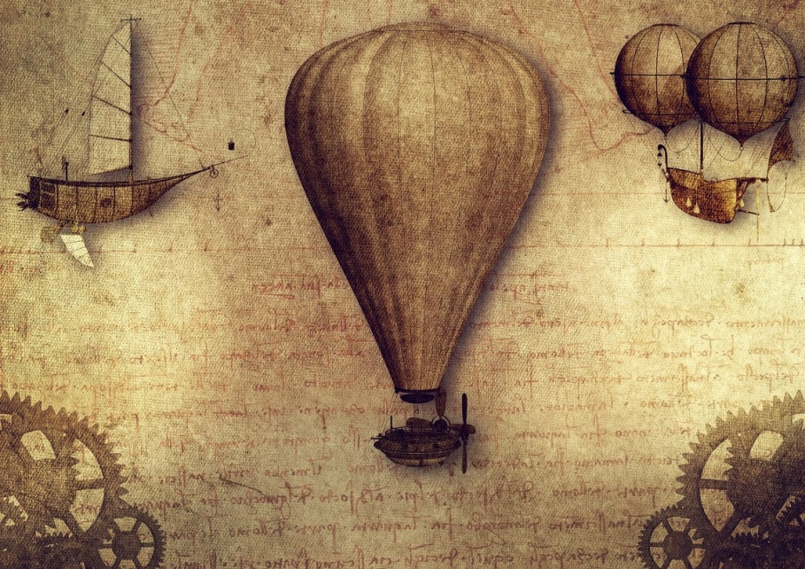  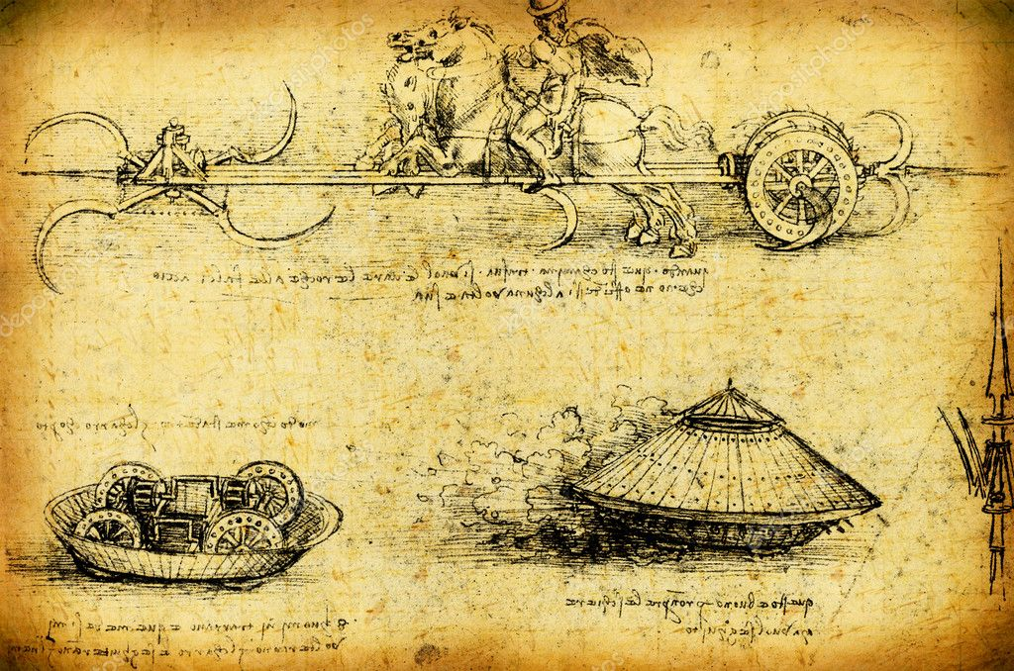  модель летательного аппарата, танк, дельтаплан и еще более сотни других современных устройств в.. . XV веке!  Давайте познакомимся с гениальными творцами мировой культуры, опередивших своё время и предсказавших будущие открытия.  Из докладов учащихся:  - В более позднее время образцом сочетания художественного и научного мышления явилось творчество И.В. Гете (1749-1832).  - Французский писатель Жюль Верн (1828–1905), один из основателей жанра научной фантастики, предсказал полеты на Луну в то время, когда ни самолетов, а тем более ракет еще не было.  - Многие произведения литературы, кино, театра, рассказывающие о научных открытиях не научат ставить эксперименты или делать опыты. Но из них узнают, какие разные по своему характеру люди занимаются наукой, как от индивидуальности ученого зависит путь исследования и как опасно, когда в науку проникают далекие от ее интересов личности.  - Французский художник  Винсент Ван Гог обладал  уникальным даром видеть воздушные  потоки. Своеобразная, будто хаотично  закольцованная манера письма  художника, как выяснилось, не что  иное, как распределение яркости,  соответствующее математическому  описанию турбулентного потока,  теория которого была заложена  великим математиком  А.Колмогоровым лишь к середине  XX в.  - Великий математик XX века А.Эйнштейн непосредственно ощущал неразрывную связь науки и искусства, задачи которых в конечном счете едины – они сводятся к познанию и отображению гармонии реального мира. Одно из главных побуждений к занятию наукой, по словам Эйнштейна, состоит в том, чтобы «каким-то адекватным способом создать в себе простую и ясную картину мира... Этим занимается художник, поэт, теоретизирующий философ и естествоиспытатель, каждый по-своему». Таким образом, наука сближается с искусством.  УРОК № 21  РОЛЬ ИСКУССТВА В ОБЩЕСТВЕ  МУЗЫКА  Одной из уникальных догадок о многоголосии Вселенной стало величайшее музыкальное творческое открытие XVII в. – фуга – жанр полифонической музыки, который получил свое развитие в творчестве - И.С. Баха. Через два с половиной столетия А. Эйнштейн, создатель теории относительности, скажет, что Вселенная – слоеный пирог, где в каждом слое свое время и своя плотность, структура, формы движения и существования. Это, по сути, образ, который приближает нас к пониманию фуги. Именно фуга с ее разновременно вступающими голосами представляет собой некую образную модель строения Вселенной.  Задание. Ответьте на вопрос:  Прослушайте музыку Баха и опишите свои представления?  https://yandex.ru/collections/card/  5c5b0d0e0152b60027428831/  Конечно, для искусства предсказание будущего или открытие новых научных фактов не является главной целью, это всего лишь одна из его многочисленных функций. Можно сказать, побочный результат. Но он очень показателен для понимания  значимости художественно-образного мышления в культурном развитии человечества.  УРОК № 22  МЫШЛЕНИЕ НАУЧНОЕ И ХУДОЖЕСТВЕННОЕ  (В РАБОТЕ)  УРОК № 23  СИНТЕЗ «ЛИРИКИ» И «ФИЗИКИ»  В современном мире происходит дальнейшее слияние науки и искусства. Мы с вами становимся свидетелями новых течений в искусстве, ярких научных открытий.  В лазерных шоу широко используется «светомузыка» (световая картина, сопоставленная с музыкальным сопровождением), компьютерная музыка; появилась техника создания 3D картин на асфальтах и домах и т.д.  Заключение  Культура и все ее высшие достижения, точно так же как все произведения искусства, созданы не толпою, но отдельными гениальными и талантливыми личностями. Это они ведут человечество по пути прогресса. Лишь опередивший в своем развитии других способен улавливать, поверх изжитых и разложившихся течений современности, струи новых творческих веяний и быть истинным художником, творцом истинных и художественных произведений искусства.  Искусство должно идти впереди жизни, должно давать направление ей, должно давать людям духовную пищу, без которой жизнь немыслима, которая в переживаемое нами время всевозможных кризисов более необходима, чем в какое-нибудь другое время.  Домашнее задание:  Посмотрите самые известные гравюры М. Эшера «Змеи», «Солнце и луна». Какие эмоциональные состояния они передают? Объясните почему. Дайте интерпретацию сюжета гравюр.  Послушайте фрагмент симфонической поэмы А. Скрябина «Прометей».  Нарисуйте цветовую партитуру этого фрагмента.(д/з)  Художественно-  творческие задания  Представьте какой-нибудь предмет или явление в виде исходящих от него энергетических потоков, как это делали художники – лучисты.  Выполните композицию в любой технике.  Подберите музыку, ассоциирующуюся с этой композицией.  Выполните декоративную работу, используя антисимметрию как принцип получения изображения (по типу гравюр М. Эшера).  УРОК № 24 | Сделать запись в конспекте.  Сделать запись в конспекте.  Сделать запись в конспекте.  Сделать запись в конспекте.  Сделать запись в конспекте.  Представить конспект для проверки! | 01.05.2020- 14.05.2020  01.05.2020-  14.05.2020  08.05.2020  15.05.2020  08.05.2020-  22.05.2020  15.05.2020-  29.05.2020  … .2020

